

COMUNE DI LAJATICO

Provincia di Pisa

REGOLAMENTO COMUNALE DEGLI SCARICHI DI ACQUE REFLUE DOMESTICHE ED ASSIMILABILI IN AREE NON SERVITE DA PUBBLICA FOGNATURA

PREMESSA

Il presente Regolamento redatto ai sensi del D.Lgs. 152/06, della Legge Regionale n. 20/2006, disciplina il rilascio delle autorizzazioni degli scarichi di acque reflue domestiche ed assimilabili, non recapitanti in pubblica fognatura.

Titolo I°
DISPOSIZIONI GENERALI

ART. 1 - Competenze per il rilascio dell’autorizzazione allo scarico
In merito all’art. 4 della L.R. 20/2006, il rilascio delle autorizzazioni allo scarico non in pubblica fognatura:
- di acque reflue domestiche ed assimilabili è di competenza del Comune,
- di acque reflue industriali ed urbane è di competenza della Provincia.
Qualora da uno stesso insediamento abbiano origine, separatamente, oltre a scarichi di acque reflue urbane e/o industriali, anche scarichi di sole acque reflue domestiche, il rilascio dell’autorizzazione allo scarico non in pubblica fognatura è di competenza della Provincia.

Il Comune, secondo quanto stabilito dalla normativa vigente, con proprio atto definisce criteri, modalità e procedure relative al rilascio dell’autorizzazione allo scarico fuori pubblica fognatura. Le autorizzazioni devono essere registrate e trasmesse dal Comune alla Regione Toscana e all’A.R.P.A.T.

ART. 2 – Obbligo di allacciamento alla pubblica fognatura
Tutti i fabbricati nuovi ed esistenti che diano luogo a scarichi di natura civile se sono ubicati ad una distanza, misurata dal corpo più avanzato dell’edificio, minore od uguale a 50 metri dalla fognatura pubblica devono essere allacciati alla stessa.

Sono ammessi scarichi di natura civile fuori pubblica fognatura anche nel caso in cui la distanza sia minore di 50 ml dal corpo più avanzato del fabbricato, quando la morfologia dei luoghi non permetta l’allacciamento, qualora si renda necessario conseguire benefici ambientali migliori oppure nel caso in cui gli stessi siano stati regolarmente autorizzati in precedenza. Tali eventualità devono essere controllate ed accordate con gli Uffici Comunali.

ART. 3 - Definizioni
Ai fini dell’applicazione del presente regolamento si intende:

- ABITANTE EQUIVALENTE il carico biodegradabile avente una richiesta biochimica di ossigeno a 5 giorni (BOD) pari a 130 grammi di ossigeno al giorno od un volume di scarico di 200 litri per abitante al giorno, facendo riferimento al valore più alto. (vedi Allegato – Specifiche tecniche)
Per il calcolo degli abitanti equivalenti di un immobile possono essere utilizzati i valori di seguito riportati:
- INSEDIAMENTI CON FUNZIONE RESIDENZIALE : 1 A.E. per camere con superficie minore di 14 mq e 2 A.E. per camere con superficie maggiore od uguale a 14 mq;
- ATTIVITA’ DI RISTORAZIONE E SIMILI: 1 A.E. ogni 5 coperti;
- UFFICI, ATTIVITA’ COMMERCIALI, INDUSTRIE, LABORATORI (che non producano acque reflue di lavorazione): 1 A.E. ogni 3 addetti
- IMPIANTI SPORTIVI, MUSEI, TEATRI E EDIFICI ADIBITI AD USI DIVERSI DA QUELLI IN PRECEDENZA INDICATI: 4 A.E. ogni w.c. installato;
- EDIFICI ALBERGHIERI, CASE DI RIPOSO E SIMILI: 1 AE ogni 2 posti letto;

- ACQUE REFLUE DOMESTICHE: quelle provenienti da insediamenti di tipo residenziale e da servizi e derivanti prevalentemente dal metabolismo umano e/o da attività domestiche;

- ACQUE REFLUE ASSIMILABILI A DOMESTICHE quelle che hanno caratteristiche qualitative equivalenti ad acque reflue domestiche e semprechè rispettino le condizioni dell’allegato 1 del D.P.G.R. 28/R del 28/05/2003;

- ACQUE METEORICHE provenienti da coperture e aree pavimentate. Devono essere tenute separate dai reflui domestici ed allontanate tramite le normali direttrici di scolo (fosse campestri, canalizzazioni acque bianche, ecc.);

- ACQUE GRIGIE: acque reflue saponose provenienti prevalentemente dai locali cucina e lavanderia;

- ACQUE NERE: acque reflue provenienti dai servizi igienici;

- ALLOGGIO INABITABILE: nelle casistiche previste dalla normativa vigente dietro formale dichiarata attestazione di inabitabilità/inagibilità;

- TRATTAMENTO APPROPRIATO: il trattamento di acque reflue domestiche mediante un processo ovvero un sistema di smaltimento che dopo lo scarico garantisca la conformità dei corpi idrici recettori ai relativi obiettivi di qualità, ovvero sia conforme alle disposizioni della tab. 2 dell’allegato 1 del Decreto del Presidente della Giunta Regionale del 28/05/2003 n. 28/R ed ai sistemi individuati dal presente Regolamento;

- TRATTAMENTO PRIMARIO: il trattamento di acque reflue mediante un processo fisico o chimico che comporti la sedimentazione dei solidi sospesi, ovvero mediante altri processi a seguito dei quali il BOD delle acque reflue in arrivo sia ridotto di almeno del 20% prima dello scarico e i solidi sospesi totali delle acque reflue in arrivo siano ridotti almeno del 50%;

- TRATTAMENTO SECONDARIO: il trattamento delle acque reflue mediante un processo che in genere comporta un trattamento biologico con sedimentazioni secondarie;

- VALORE LIMITE DI EMISSIONE: limite di accettabilità di una sostanza inquinante contenuta in uno scarico, misurata in concentrazione, ovvero in peso per unità di prodotto, o in peso per unità di tempo.

In base a quanto disposto nelle linee guida ARPAT citate nella loro nota del 14/02/2006 prot. 1350 gli scarichi di acque reflue urbane e domestiche inferiori a 2000 A.E. le cui acque recapitano in corsi d’acqua anche con lunghi periodi di secca, in canali artificiali e fossetti non sono da considerare scarichi sul suolo.

ART. 4 – Passaggio di titolarità dell’autorizzazione
Il passaggio di titolarità dell’autorizzazione avviene automaticamente senza necessità di comunicazione alcuna al Comune.
Chi subentra a qualunque titolo in una abitazione o in una attività ha l’obbligo di accertarsi dell’esistenza dell’autorizzazione allo scarico e di conoscerne il contenuto ed ha il diritto di ricevere dalla parte cedente l’atto. Chi cede ad altri l’uso di un immobile, a qualsiasi titolo, ha l’obbligo di trasmettere l’atto autorizzatorio al nuovo titolare.

TITOLO II°

RICHIESTA DI AUTORIZZAZIONE ALLO SCARICO

ART. 5 - Modalità di presentazione della richiesta di autorizzazione allo scarico non in pubblica fognatura
La richiesta è presentata dagli aventi titolo d'uso sullo scarico utilizzando gli appositi modelli. I richiedenti sono responsabili a tutti gli effetti civili e penali della veridicità delle affermazioni contenute nella domanda.

Una singola autorizzazione allo scarico può riguardare più unità immobiliari con scarico comune e di conseguenza più titolari.

Tutti i soggetti che utilizzano uno scarico in condominio sono responsabili in solido dello stesso.

La titolarità dell’autorizzazione allo scarico fa capo a tutti i soggetti che hanno titolo d’uso ad almeno una delle unità immobiliari che recapitano i propri reflui domestici nello scarico oggetto dell’autorizzazione stessa.

La domanda di autorizzazione allo scarico deve essere presentata contestualmente alla pratica edilizia (richiesta di permesso a costruire / D.I.A.), al fine di far prescrivere dall’ufficio competente al rilascio, eventuali osservazioni in merito. Il progetto delle opere edili deve contenere l’intero sistema di convogliamento e trattamento dello scarico soggetto a valutazione ambientale. Non vi devono essere difformità tra i documenti presentati per i due procedimenti. L’autorizzazione allo scarico è indispensabile per la presentazione delle attestazioni di abitabilità/agibilità.

La domanda è presentata al Servizio competente del Comune e nel caso di attività commerciali e di produzione di beni o di servizi, la domanda di autorizzazione allo scarico viene presentata allo “Sportello Unico” utilizzando la modulistica predisposta.

Per quanto riguarda le pratiche da presentarsi allo Sportello Unico occorre tener presente che tale richiesta sarà inserita all’interno del procedimento unico previsto dal regolamento DPR 447/98.
In questo caso non si applicano le norme del presente regolamento per quanto concerne i termini per il rilascio dei pareri e delle autorizzazioni, che sono sostituite dalle norme relativi ai procedimenti SUAP.

Stesso procedimento viene ad applicarsi nel caso sia costituito lo Sportello Unico per l’Edilizia (SUE) di cui al D.P.R.380/2001 e successive modifiche ed integrazioni.

ART. 6 – Iter procedimentali transitori
La realizzazione dell’impianto di smaltimento deve rispettare tutte le norme vigenti in materia edilizia/urbanistica ed ambientale.
In via transitoria sono previsti due distinti iter procedimentali per gli impianti con potenzialità minore di 100 A.E.:
- “nuovi scarichi”, attivati dopo il 28.05.2003, data di entrata in vigore del D.P.G.R. 28/R;
- “scarichi esistenti”, già attivati alla data del 28.05.2003.
Gli “impianti esistenti” di depurazione di acque reflue domestiche o assimilabili sono conformi alle disposizioni dell’Allegato 5 del D.lgs. 152/06 qualora rispettino le seguenti condizioni:
- essere progettati ed eseguiti a regola d’arte secondo le determinazioni della delibera del 04/02/1977;
- il titolare dimostra e garantisce nel tempo il corretto stato di conservazione, manutenzione e funzionamento, ed il rispetto delle condizioni di autorizzazione.
Ai sensi dell’art. 22 del D.P.G.R. 28/R gli “impianti esistenti” non conformi alle seguenti prescrizioni devono essere adeguati secondo la normativa vigente.
Gli “impianti esistenti” conformi alle prescrizioni sono adeguati alle disposizioni della normativa vigente solo nel caso in cui sia dimostrato che compromettono il raggiungimento degli obiettivi di qualità ambientale, o per specifica destinazione.
Il pozzo assorbente previsto dalla Delibera Interministeriale del 04/02/1977 attualmente è vietato dalla normativa vigente poiché scarica nel sottosuolo. Tuttavia quelli esistenti alla data di entrata in vigore del D.P.G.R. 28/R, possono essere considerati conformi nel caso in cui sussistano le condizioni sopraccitate e tramite una relazione geotecnica venga dimostrato che non esistano pericoli di inquinamento per le falde sotterranee e/o inconvenienti ambientali.
Per gli scarichi con potenzialità superiore a 100 AE si applica sempre il procedimento relativo ai nuovi scarichi.

ART. 7 – Contenuti della richiesta di autorizzazione allo scarico per “nuovi scarichi” non attivati alla data del 28/05/2003
La richiesta di autorizzazione allo scarico di acque reflue domestiche con potenzialità minore di 100 A.E. deve essere presentata in doppia copia, mentre quelle con potenzialità superiore in triplice copia poiché è fatto obbligo di chiedere il parere preventivo all’A.R.P.A.T..
Per le attività commerciali o produttrici di beni e servizi la pratica deve essere esibita presso lo Sportello Unico Attività Produttive in triplice copia.

La domanda di autorizzazione deve essere redatta utilizzando il modello predisposto disponibile nel sito internet www.valdera.org .

Dovrà essere allegata la seguente documentazione tecnica di massima, realizzata e firmata da tecnico abilitato:

ELABORATI GRAFICI:
- planimetria generale della zona (evidenziando l’edificio interessato);
- planimetria di massima dell’edificio con rappresentazione dello schema di smaltimento delle acque meteoriche e delle acque reflue domestiche riportando i pozzetti di ispezione e prelievo campioni ed il percorso dei reflui prima dell’immissione nel corpo recettore indicando esattamente il punto di scarico (punto dove i reflui si immetteranno nel corpo recettore); in caso di interferenza dello scarico con corsi d’acqua pubblica dovranno essere verificati i disposti dell’art. 96 del R.D. 523/1904 e si dovrà ottenere l’autorizzazione, in linea idraulica, dell’autorità preposta (Provincia); gli elaborati grafici dovranno riportare tutti gli elementi necessari alla caratterizzazione dell’interferenza dell’opera con il corso d’acqua pubblica recettore.

RELAZIONE TECNICA (contenuto minimo):
- ubicazione viaria e catastale delle unità immobiliari servite dallo scarico;
- identificazione anagrafica di tutti coloro che hanno, al momento della domanda, diritti d’uso per proprietà od altro sulle unità immobiliari servite dallo scarico e che pertanto avranno la titolarità dell’autorizzazione;
- descrizione del trattamento appropriato oggetto di autorizzazione, fornendo i dati progettuali di dimensionamento del trattamento primario e secondario, in base alla potenzialità dell’unità immobiliare servita espressa in abitanti equivalenti. Descrizione degli interventi di manutenzione periodica da effettuare all’impianto ;
- indicazione dello stato di efficienza delle fosse eventualmente percorse dai reflui;
- descrizione del corpo recettore finale e del percorso che i reflui effettueranno prima dell’immissione nel corpo recettore;
- indicazione della presenza o meno di pozzi, cisterne, serbatoi, condotte per la captazione delle acque nel raggio di 30 metri e dei pozzi per approvvigionamento di acqua potabile nel raggio di 200 metri dal punto in cui i reflui verranno a contatto con il corpo recettore o con il suolo;
- dichiarazione asseverata del professionista che il sistema di trattamento e la documentazione sono redatti in conformità alle vigenti disposizione di leggi in materia di scarichi e che rispettano altresì i Regolamenti e le norme urbanistico/edilizie vigenti;

ALTRI ALLEGATI:
- ricevuta degli oneri di cui al successivo art. 9;
- dichiarazione sostitutiva del richiedente (allegando la copia di un documento di identità valido) nella quale si attesti:
- che non esiste pubblica fognatura ad una distanza minore o uguale di 50 ml rispetto al fabbricato servito dall’impianto oppure che esiste la fognatura pubblica ad distanza inferiore di 50 ml ma che a causa di condizioni particolari da dimostrare ed accordare con gli Uffici Comunali, non è possibile allacciarsi;
- la proprietà o titolo d’uso sull’immobile;

RELAZIONE GEOLOGICA:
quando il trattamento previsto è una sub-irrigazione o comunque è prevista l’immissione dei reflui negli strati superficiali del suolo occorre che sia effettuata una relazione geologica che attesti la fattibilità piena dell’intervento in ragione dello stato idrogeologico (ai sensi del Regolamento Forestale della Toscana D.P.G.R. 08/08/2003, n. 48/R), geologico, geomorfologico del terreno, valutando la natura e la permeabilità del terreno e giustificando il dimensionamento dell’impianto e del tipo di dispersione del liquame chiarificato. Verificare il massimo livello della falda idrica al fine di tutelare le acque sotterranee. Dichiarare inoltre la compatibilità dello scarico nel rispetto della normativa vigente in materia di scarichi e della pianificazione territoriale locale. Per gli “scarichi esistenti” non vietati dalla normativa attualmente vigente, la relazione geologica può essere sostituita con una relazione tecnica che attesti che l’impianto di trattamento delle acque reflue esistente è compatibile in ragione della permeabilità, delle caratteristiche e dello stato idrogeologico dei terreni interessati, nel rispetto della normativa vigente in materia e della pianificazione territoriale locale ed alla D.I. del 04.02.1977 che fornisce criteri orientativi per il dimensionamento degli impianti.

Art. 8 - Contenuti della richiesta di autorizzazione allo scarico per “scarichi esistenti” alla data del 28.05.2003, inferiori a 100 AE
La domanda, in bollo di legge, deve contenere, oltre a quanto previsto per i nuovi scarichi, anche:
- una dichiarazione del tecnico nella quale si attesti che l'impianto sia stato realizzato a regola d'arte e in modo conforme a quanto stabilito dalla delibera del Comitato Interministeriale per la tutela delle acque dall'inquinamento del 04/02/1977 e che non compromette il raggiungimento ed il mantenimento degli obiettivi di qualità ambientale;
- una dichiarazione del proprietario nella quale si attesti che l'impianto sia stato o meno conservato e mantenuto in efficienza mediante interventi di manutenzione periodica;
- indicare gli estremi del titolo abilitativo con il quale è stato realizzato l’impianto.

ART. 9 – Oneri per il rilascio dell’autorizzazione allo scarico
La somma dovuta all’atto di presentazione della domanda di autorizzazione allo scarico non in pubblica fognatura ammonta ad Euro 80,00 (Euro ottanta/00) per istruttoria e rimborso stampati, da pagarsi direttamente presso l’Ufficio Tecnico.
Gli scarichi superiori a 100 AE, soggetti pertanto a parere ARPAT, oltre a quelli di cui al comma precedente devono essere integrati dai diritti desumibili dal tariffario ARPAT.

L’autorizzazione allo scarico è rilasciata con marca da bollo.

Art. 10 – Richiesta del parere A.R.P.A.T.
Per gli scarichi con potenzialità superiore a 100 abitanti equivalenti, oltre alle verifiche di cui ai comma precedenti, viene richiesto un parere tecnico all’Agenzia Regionale per la Protezione Ambientale della Toscana (ARPAT), con oneri a carico del richiedente.

Tale parere potrà essere richiesto anche per scarichi con potenzialità inferiore a 100 AE, su espressa indicazione motivata da parte del responsabile del procedimento, ogni volta che nell’istruttoria sia ravvisata la necessità di avvalersi delle specifiche competenze dell’Agenzia per valutare nel merito la congruità della soluzione tecnica proposta.

Nei casi previsti dal comma precedente, il responsabile del procedimento avvisa il richiedente e contestualmente chiede il pagamento dei diritti ARPAT e la presentazione di una ulteriore copia degli allegati.

Art. 11 – Procedura e tempi dell’istruttoria
Per gli scarichi con potenzialità inferiore a 100 abitanti equivalenti il competente ufficio comunale istruisce la pratica, verificando la completezza della documentazione presentata e la congruità con quanto richiesto nel regolamento regionale e nel presente regolamento.

Il sistema di trattamento delle acque reflue proposto deve rientrare tra le tipologie impiantistiche previste nel regolamento regionale n. 28/R del 23.05.2003.

Nei casi in cui deve essere effettuata una manutenzione straordinaria agli impianti di smaltimento esistenti, i lavori dovranno terminare entro 6 mesi dalla presentazione della richiesta di autorizzazione ed alla relativa D.I.A..

L’autorizzazione allo scarico è rilasciata dopo la presentazione della fine dei lavori.

Nel caso in cui la soluzione tecnica proposta non sia considerata idonea, la domanda è respinta con provvedimento motivato, che contiene l’indicazione dell’obbligo di adeguare lo scarico entro i termini previsti dal regolamento regionale.

Nel caso di idoneità, l’ente che autorizza lo scarico definisce nel provvedimento di autorizzazione le condizioni di esercizio, manutenzione, autocontrollo dell’impianto che il titolare è tenuto ad effettuare.

Dell’atto di autorizzazione fa parte integrante e sostanziale la documentazione tecnica allegata alla domanda.

ART. 12 – Validità dell’autorizzazione allo scarico
Il provvedimento di autorizzazione allo scarico non ha un termine di scadenza. Per le autorizzazioni rilasciate in precedenza il termine di scadenza ivi indicato si intende annullato.

Il titolare dell’autorizzazione ha l’obbligo di mantenere l’impianto in modo che le caratteristiche qualitative e quantitative dello scarico non risultino modificate rispetto a quelle autorizzate effettuando interventi di manutenzione ordinaria periodica.

Nel caso di manutenzione straordinaria dell’impianto di smaltimento decade la validità dell’autorizzazione esistente ed occorre ripresentare nuova domanda di autorizzazione allo scarico ai sensi del presente Regolamento.

Le modifiche della potenzialità di uno scarico autorizzato, che non diano luogo a modifiche impiantistiche, devono essere comunicate dal titolare al competente ufficio comunale, allegando una dichiarazione, controfirmata da un tecnico abilitato che ne attesta le veridicità, che l’impianto installato è idoneo a trattare gli scarichi per la nuova potenzialità.

Titolo III°
DISPOSIZIONI GENERALI SUI TRATTAMENTI APPROPRIATI

ART. 13 - Il trattamento appropriato
La tipologia dell’impianto adottato, il dimensionamento e la sua capacità di scarico nel suolo è subordinata alla definizione delle potenzialità di assorbimento nel terreno come risultante da documentazione tecnica nell’ambito della quale dovrà essere definito il rispetto dei vincoli previsti dalla D.I. del 04.02.77 e del dimensionamento dei sistemi di smaltimento nel suolo.
Nel caso in cui il sistema di trattamento dei reflui proposto non rientri tra le tipologie impiantistiche previste nella delibera del Comitato interministeriale per la tutela delle acque dall'inquinamento del 4/2/1977 o nella tabella 1 dell’allegato n. 2 del D.P.G.R. 28/R, viene valutato caso per caso, secondo i principi di cui al capo VI del regolamento regionale stesso.

ART. 14 - Prescrizioni generali per il mantenimento degli impianti
Tutti i titolari di autorizzazioni allo scarico di acque reflue domestiche, sono tenuti al rispetto delle prescrizioni generali contenute nell’autorizzazione allo scarico.

Sono inoltre tenuti al rispetto delle prescrizioni specifiche per singola tipologia di impianto installato, di seguito riportate:
- ogni impianto di trattamento deve essere dotato di due pozzetti d'ispezione per il prelievo dei reflui in entrata ed uscita dall'impianto. Per i sistemi a sub-irrigazione nel suolo sarà installato il solo pozzetto in entrata;
- su tutti gli impianti deve essere mantenuta una ispezione visiva dalla quale non devono risultare reflui torbidi e maleodoranti;
- nelle fosse settiche, fosse Imhoff e pozzetti degrassatori, i relativi fanghi devono essere estratti, di norma, almeno una volta all'anno e smaltiti secondo la normativa dei rifiuti;
- impianti ad ossidazione biologica (impianti a fanghi attivi). Tali impianti devono essere dotati di manuale d'uso e manutenzione specifico rilasciato dalla ditta costruttrice ed essere gestiti secondo le indicazioni ivi riportate. In generale i fanghi devono essere estratti periodicamente ed allontanati come rifiuti; devono inoltre essere garantiti il funzionamento delle attrezzature installate e la continua fornitura di corrente elettrica. In tali impianti è auspicabile la gestione della manutenzione periodica con ditta specializzata. Il titolare dell'autorizzazione deve verificare una volta all'anno che l'impianto sia in grado di abbattere almeno il 70% del carico inquinante dei reflui in ingresso;
- sub-irrigazione nel suolo. Il titolare dell'autorizzazione allo scarico dovrà verificare che la superficie di terreno, nella quale è ubicata la rete di sub-irrigazione, non presenti avvallamenti o affioramenti di liquami. Qualora si verifichino tali eventualità dovrà essere ristrutturata completamente la rete ed essere riportata alla sua funzionalità iniziale;
- fitodepurazione. Il titolare dell'autorizzazione allo scarico dovrà provvedere al mantenimento delle caratteristiche del progetto e la flora ivi prevista procedendo alle sostituzioni necessarie qualora eventi imprevisti determinino una perdita delle piante già attecchite necessarie al buon funzionamento dell'impianto.

Eventuali altre prescrizioni od integrazioni alle varie tipologie potranno essere previste sulla base dell'istruttoria o di linee guida o protocolli tecnici redatti dalle strutture pubbliche.

Titolo IV°
PROGRAMMI DI CONTROLLO E SANZIONI

ART. 15 – Programmi di controllo
Nel rispetto di quanto stabilito nell’art. 128 del D.Lgs. 152/2006 e dall’art. 3 della L.R. 20/2006, il Comune attua programmi di controllo avvalendosi anche dell’A.R.P.A.T. per lo svolgimento delle attività tecnico-scientifiche e analitiche.
Se saranno rilevate irregolarità a seguito degli accertamenti effettuati a campione si procederà nei termini e nei modi di legge.

ART. 16 – Sanzioni amministrative
Ogni condotta assunta in violazione alle disposizioni del presente regolamento, comporterà l’applicazione di sanzioni amministrative ai sensi del TITOLO V, CAPO I del D.lgs. n. 152/2006, fatto salve le sanzioni penali nel caso in cui il fatto costituisca reato.

ART. 17 – Edifici non soggetti ad autorizzazione allo scarico
Le norme del presente regolamento non si applicano nel caso in cui gli alloggi abbiano le caratteristiche di inagibilità oppure siano disabitati.

Il proprietario tramite dichiarazione sostitutiva, dovrà indicare che nessuno è domiciliato nel fabbricato in oggetto e impegnarsi ad adeguare l’impianto di smaltimento liquami secondo la normativa vigente, prima che esso sia di nuovo abitato.

L’Ufficio di competenza ha facoltà di verificare la veridicità di tale dichiarazione.

ART. 18 – Norme finali
Il presente Regolamento entra in vigore il giorno stesso in cui acquista efficacia la deliberazione del Consiglio Comunale con cui viene approvato.

Il presente Regolamento integra e sostituisce tutte le norme in materia di scarichi di acque reflue domestiche fuori fognatura contenute nel Regolamento Edilizio Unitario.

Si precisa che le specifiche tecniche riportate nell’allegato al presente regolamento sono puramente indicative e sono un valido supporto tecnico per la scelta e il dimensionamento del trattamento appropriato.

Allegato – Specifiche tecniche

ABITANTE EQUIVALENTE

TIPO DI UTENZA | UNITA' DI RIFERIMENTO | LITRI/UTENTE GIORNALIERI | gr BOD5 UTENTE/ GIORNO | ORE DI SCARICO | SHOCK DI SCARICO
Abitazione | persona adulta | 200 | 60 | 16 | basso
Bar | commesso | 50 | 23 | 8-10 | alto
Centro commerciale | commesso | 40 | 25 | 16 | medio
Centro commerciale | coperto | 6 | 2 | 16 | medio
Centro commerciale | toilette | 1900 | 380 | 16 | medio
Hotel | impiegato | 40 | 30 | 16 | medio
Hotel: camera con bagno | cliente/pasto | 210 | 70 | 16 | medio
Lavanderia (self-service) | macchina | 2100 | 300 | 12 | alto
Mensa aziendale | pasto | 20 | 10 | 8 | medio
Motel con cucina | ospite | 200 | 70 | 16 | medio
Negozio | impiegato | 40 | 25 | 16 | alto
Ristorante (cucina e toilette) | cliente/pasto | 40 | 10 | 8-12 | alto
Ristorante (solo cucina) | cliente/pasto | 10 | 7 | 8-12 | alto
Stabilimento industriale con docce | operaio | 110 | 32 | 8 | alto
Stabilimento industriale senza docce | operaio | 55 | 27 | 8 | alto
Tavola calda (self-service) | cliente | 8 |  | 8-12 | alto
Tavola calda (self-service) | impiegato | 40 | 30 | 8-12 | alto
Ufficio | impiegato | 65 | 23 | 8 | alto
Casa di riposo | impiegato | 40 | 30
Caserma | letto | 380 | 95 | 16 | medio
Ospedale | letto | 630 | 140 | 16 | medio
Prigione | recluso | 440 | 95 | 16 | medio
Scuole con palestra e docce | studente | 75 | 20 | 8 | alto
Scuola con self-service | studente | 55 | 20 | 8 | alto
Scuola con mensa e palestra | studente | 95 | 25 | 8 | alto
Scuola | studente | 40 | 15 | 8 | alto
Campeggio | persona | 150 | 75 | 16 | medio
Parco pubblico con toilette | persona | 20 | 5 | 8 | alto
Piscina/Stazione balneare | nuotatore/bagnante | 40 | 12 | 8 | alto
Sala da ballo | persona | 7 | 15

A titolo di esempio si invita a considerare la seguente tabella

TRATTAMENTI ACQUE REFLUE

I sistemi di trattamento delle acque reflue domestiche possono essere classificati in trattamenti di tipo primario e di tipo secondario.
L'uso del trattamento primario è reso obbligatorio dai Regolamenti Comunali e dal Regolamento del Servizio Idrico Integrato (S.I.I.) anche per l'allacciamento alla pubblica fognatura, indipendentemente dal fatto che la stessa sia soggetta o meno a depurazione finale. Lo scarico di reflui domestici o assimilati in pubblica fognatura è sempre ammesso, non necessita di autorizzazione e l’obbligo di allacciamento è /disposto dal già menzionato Regolamento S.I.I. o da provvedimenti dell’Autorità Comunale.
Il solo trattamento primario non è più ritenuto sufficiente per gli scarichi domestici, derivanti da edifici ubicati in aree non servite da pubblica fognatura, che perciò devono recapitare sul suolo, sottosuolo o acque superficiali.
In pratica, al trattamento primario va abbinato un trattamento secondario per costituire complessivamente un “trattamento appropriato” che, se condotto in modo corretto, garantisce l’immissione nell’ambiente di uno scarico adeguatamente depurato.
Le tipologie impiantistiche adottabili come trattamenti appropriati sono riportate nella Tab. 1 dell’All.2 del DPGR 28/R/03

TRATTAMENTI PRIMARI

I trattamenti primari sono:
• Fosse settiche a due o tre camere
• Fosse settiche di tipo IMHOFF
• Pozzetti degrassatori
Provocano la sedimentazione del materiale grossolano trasportato dallo scarico oppure la separazione di materiale che tende ad affiorare: grasso, olio, sapone ecc. In pratica il trattamento primario produce una chiarificazione del liquame riducendone il carico inquinante. Il sedimento delle fosse settiche può andare incontro a digestione anaerobica e deve essere periodicamente asportato mediante autospurgo.
Per il corretto funzionamento dell'impianto, la capacità delle fosse e pozzetti viene calcolata in base al numero di AE.

TRATTAMENTI SECONDARI

Riportiamo i più usuali tipi di impianti che vanno a completare i trattamenti appropriati. L’immissione di scarichi sia pure depurati nei primi strati del suolo deve essere limitata ai casi non trattabili diversamente. Comunque, per la definizione dei massimi volumi scaricabili, restano vincolanti le capacità di assorbimento del terreno. Per cui è necessario per una corretta valutazione dei progetti dei sistemi depurativi, fornire anche una Relazione Geologica che definisca:
- la stabilità dell’impianto
- la permeabilità del suolo
- l’interazione tra impianto e suo scarico con la falda acquifera
- la presenza di pozzi per approvvigionamento idrico
- il corpo idrico recettore

POZZI ASSORBENTI O PERDENTI
Non sono ammessi per i nuovi insediamenti

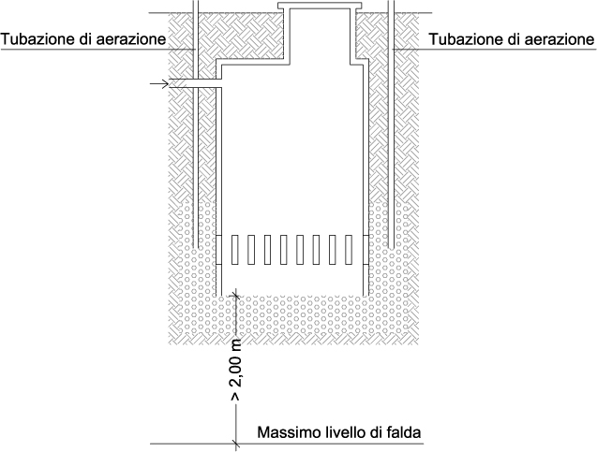

Fig. 1 – Schema sezione longitudinale pozzo assorbente

Tale sistema è costituito da un pozzo coperto che attraversa lo strato di terreno impermeabile penetrando fino allo strato sottostante permeabile, consentendo la dispersione del liquame.
Per gli impianti ancora presenti nei vecchi insediamenti il loro utilizzo dovrà essere valutato dall’Ufficio competente caso per caso sulla base di una relazione redatta da un tecnico abilitato che tenga conto dello stato di conservazione del manufatto, del dimensionamento, delle caratteristiche del suolo e della vulnerabilità della falda acquifera. La superficie in mq della parte perdente del pozzo deve essere proporzionale al n° di AE.
Il diametro dei pozzi assorbenti non deve essere inferiore al metro. Quando vi è la presenza di due pozzi assorbenti a servizio di uno stesso immobile la distanza tra i due non deve essere mai inferiore a quattro volte il diametro di quello più grande.

SUB-IRRIGAZIONE

Questo sistema, applicato all’effluente di una vasca Imhoff o di una fossa settica, consente sia lo smaltimento che una ulteriore depurazione, sfruttando le capacità depurative del terreno, meccaniche, chimiche, biologiche.
L’effluente si disperde nel suolo senza determinare fenomeni di inquinamento o problemi di natura igienica (impaludamenti).
A monte deve essere presente un sifone di cacciata, in modo che vengano convogliate, seppur in maniera intermittente, portate di una certa entità in grado di interessare anche le zone terminali del sistema.
Tale metodologia è applicabile a terreni naturali permeabili con falda acquifera sufficientemente profonda.
Il sistema, può essere impiegato quando si ha un sufficiente spazio libero vicino all'edificio per la dispersione delle acque chiarificate in sottosuolo, per insediamenti assimilabili al civile di consistenza minore ai 50 vani o 5000 mc di volume (Per il dimensionamento viene fatto riferimento a quanto previsto dall’allegato V alla Delibera Interministeriale 4.02.1977).
Caratteristiche costruttive:
Lo sviluppo della condotta disperdente è in funzione della natura del terreno e del tempo di percolazione. (vedi Tab. 1)
E’ opportuno che la lunghezza della tubazione disperdente non sia superiore a 30 metri allo scopo di evitare che possano insorgere problemi di distribuzione e che alla parte finale della tubazione, in regime di bassa portata non giunga l’alimentazione.
Collegamento a tenuta tra la fossa settica e il pozzetto di carico.
Pozzetto di carico con sifone di cacciata adatto per liquami
Condotta disperdente costituita da elementi tubolari :
- Diam. = 100÷120mm
- L = 300 ÷ 500 mm x elementi
- Pendenza = 0.2 ÷ 0.5 %
Trincea:
- profondità 600÷700 mm
- Larghezza ≥ 400 mm
Parte inferiore dello scavo riempita per 300 mm di pietrisco con la condotta posta nel mezzo, parte superiore interrata. Porre tra interro e pietrisco uno strato di tessuto non tessuto per evitare, prima dell’assestamento, penetrazione nei vuoti di pietrisco. (Fig. 2)
La trincea deve seguire l'andamento delle curve di livello per mantenere la condotta disperdente in idonea pendenza.
La distanza minima tra due trincee non sia inferiore ai due metri altrimenti potrebbero generarsi interferenze eccessive.
Ubicazione:
distanza ≥ 30 m da condotte, serbatoi o altro servizio di acqua potabile distanza tra la falda ed il fondo della trincea = 1 m. (Fig. 3 e Fig. 4)

Fig. 2 – Schema di trincea per la sub-irrigazione nel terreno

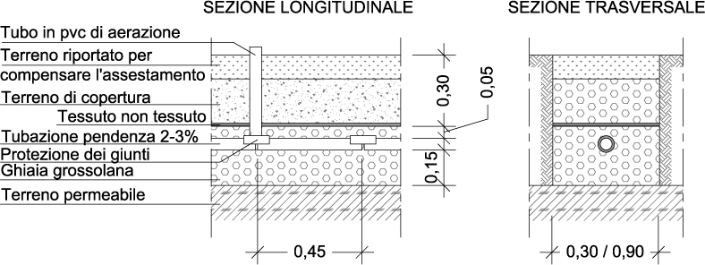

Tab 1 - Lunghezze unitarie delle condotte disperdenti per sub irrigazione
(come da All.5 Delib. Com. Intermin. 4 Febbraio 1977)
NATURA TERRENO | TEMPO PERCOLAZIONE (min) | LUNGHEZZA CONDOTTA (metri / AE)
Sabbia sottile, materiale leggero di riporto | < 2 | 2
Sabbia grossa e pietrisco | 5 | 3
Sabbia sottile con argilla | 10 | 5
Argilla con poca sabbia | 30÷60 | 10
Compatta | > 60 | non adatta
Prova di Percolazione: viene praticato nel terreno un scavo a pianta quadrata con lato = 300 mm e profondo fino alla quota di posa della tubazione, viene riempito di acqua fino a saturazione delle pareti e lo si lascia svuotare completamente. A questo punto viene riempito nuovamente per 150 mm e si misura il tempo impiegato affinché il livello si abbassa di 25 mm (Tempo di percolazione).

Fig. 3 – Andamento planimetrico delle condotte di sub-irrigazione
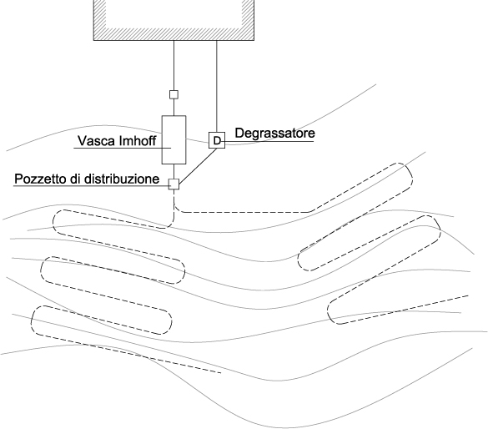
Fig. 4 – Disposizione delle condotte di sub-irrigazione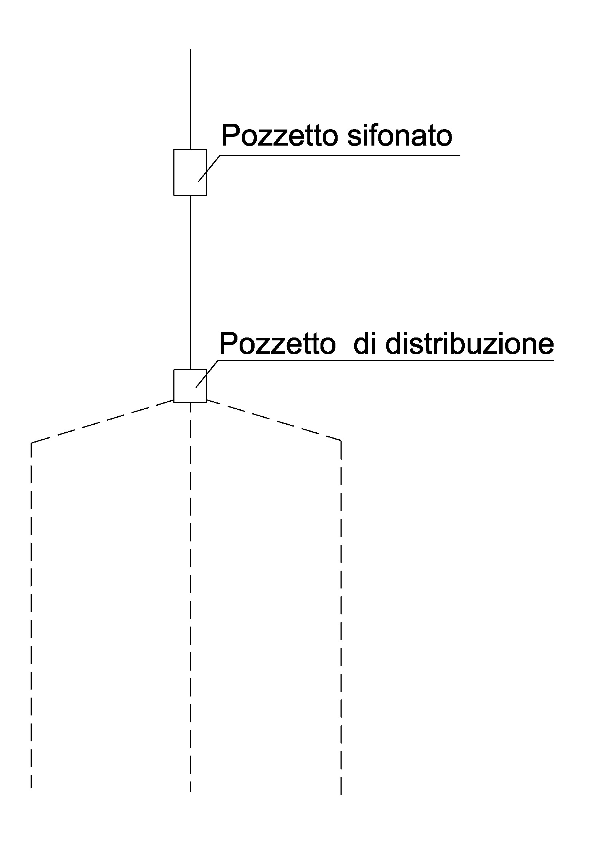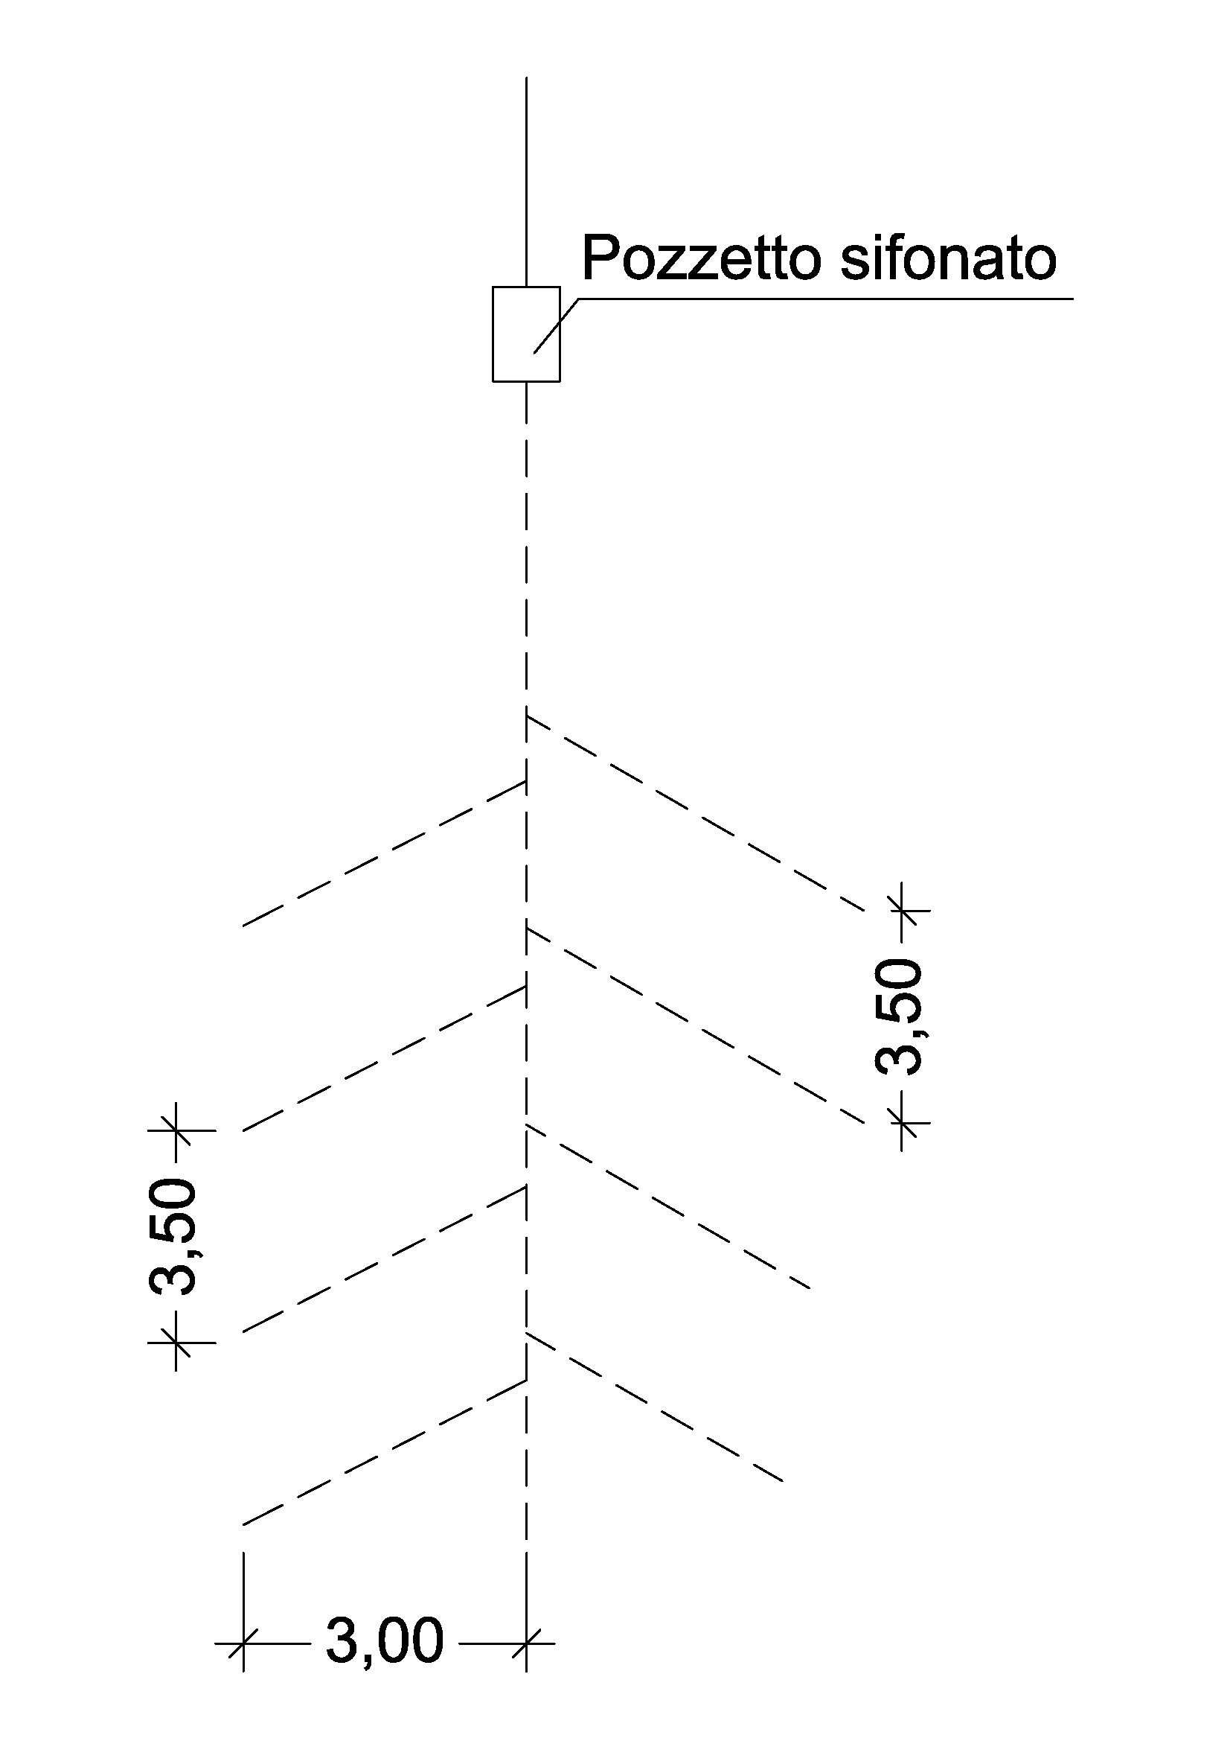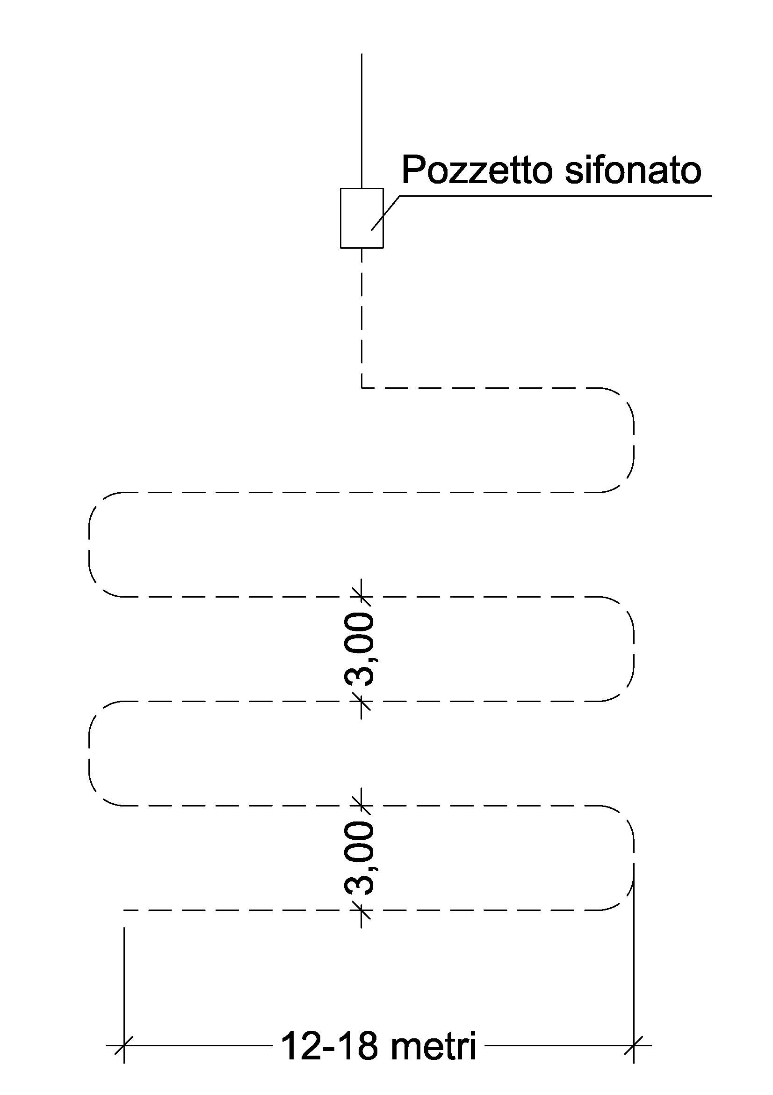

SUB-IRRIGAZIONE DRENATA

Fig. 5 – Impianto di sub-irrigazione drenata

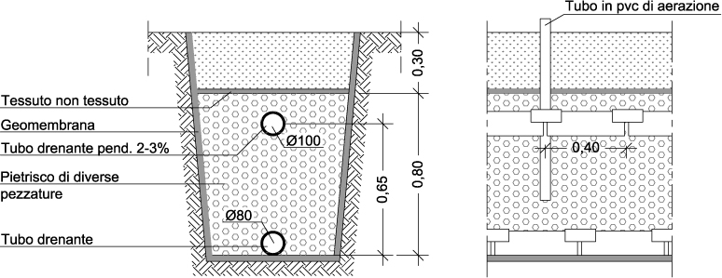

Tale sistema viene utilizzato in caso di terreni impermeabili. Il liquame emesso dalla condotta disperdente percola in uno strato di pietrisco e viene raccolto da una seconda condotta denominata drenante posizionata al di sotto della prima. Vi sono inoltre tubi di aerazione che consentono al liquame di essere ossidato.

Caratteristiche costruttive:
Lunghezza condotta disperdente e condotta drenante = 2 ÷ 4 m /AE
Collegamento a tenuta tra vasca settica, pozzetto di carico, condotta disperdente e condotta drenante.
Trincea:
- profondità = 0.6 ÷ 0.8 m
- Larghezza base ≥ 0.6 m
- Pendenza del fondo verso il centro
- Fondo rivestito da strato di argilla 0.08 ÷ 0.15 m o geomembrana
- Dal fondo vi sono tre strati di pietrisco con diverse pezzature:
0.2 m con pezzatura 6 ÷ 8 cm dove è affogato il tubo drenante
0.6 ÷ 0.8 m con pezzatura 3 ÷ 6 cm
0.25 ÷ 30 m di pietrisco grosso dove è posizionato la condotta disperdente
- Il tutto viene ricoperto con il terreno dello scavo interponendo tra terra e pietrisco uno strato di tessuto non tessuto.
Tubi di aerazione: in PVC con diametro di 100 ÷ 200 mm posizionati nel terreno fino all’altezza della condotta drenante e distanti 2÷4 m.
La condotta drenante deve sfociare in un idoneo recettore e lo sbocco deve essere posizionato 5 m a valle della chiusura della condotta disperdente.
Nel caso di impianti a sviluppo complesso tenere conto delle distanze:
• 6 ÷ 8 m tra trincee di rami contigui
• 1,5 ÷ 2 m tra condotte perdenti affiancate nella stessa trincea

FITODEPURAZIONE

Con il termine di fitodepurazione s’intende un processo naturale di trattamento delle acque di scarico di tipo civile, agricolo e talvolta industriale basato sui processi fisici, chimici e biologici caratteristici degli ambienti acquatici e delle zone umide. Si tratta essenzialmente di sistemi ingegnerizzati progettati per riprodurre i naturali processi autodepurativi presenti nelle zone umide. Tali sistemi sono posti a valle di un primo trattamento del refluo tramite degrassatori, fosse settiche, fosse IMHOFF. Di norma funzionano per gravità e non necessitano di energia elettrica.
Si suddividono in sistema:
- a flusso libero - FWS
- a flusso sub-superficiale orizzontale – SFS-h
- a flusso sub-superficiale verticale – SFS-v
- ibrido
Di seguito vedremo alcuni tipi d’impianto ricordando che con il termine “orizzontale” e “verticale” si individua l’andamento del refluo all’interno del bacino; nel primo caso il refluo lo attraversa orizzontalmente grazie anche ad una leggera pendenza del fondo vasca, nel secondo il refluo viene immesso verticalmente, raccolto dal fondo del bacino tramite un sistema di captazione ed inviato al corpo recettore.
Tralasciamo i sistemi a flusso libero; questi sono veri e propri stagni con profondità di poche decine di centimetri e necessitano di ampie superfici. Sono utili per grosse utenze e con funzioni di trattamento terziario cioè un ulteriore affinamento dopo un trattamento secondario con fitodepurazione o con altri sistemi.

Fitodepurazione a flusso sub-superficiale orizzontale SFS-h

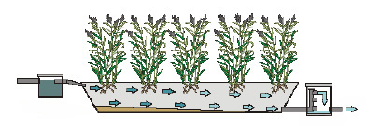
Fig. 6 – Fitodepurazione – SFS-h

E’ un trattamento di tipo biologico, che sfrutta letti di terreno saturo (ghiaia e sabbia) contenuto in "vasche" o “vassoi assorbenti” in cui si sviluppano piante acquatiche. L’alimentazione è continua ed il livello del liquido in vasca è stabilito dal sistema a sifone contenuto nel pozzetto d’uscita. Questo sistema non consente l’abbattimento spinto delle sostanze azotate (ammoniaca).
La depurazione avviene per:
- azione diretta delle piante che sono capaci di mantenere ossigenato il substrato, assorbire sostanze nutritive (nitrati, fosfati, ecc.), fanno da supporto per i batteri ed hanno azione evapotraspirante.
- azione dei batteri biodegradatori che colonizzano gli apparati radicali.

Caratteristiche costruttive del Vassoio Assorbente:
costituito da un bacino a tenuta riempito con terra vegetale nella parte superiore e pietrisco nella parte inferiore. Se il suolo non è impermeabile (permeabilità = 10-7 m/s) impermeabilizzare artificialmente anche tramite geomembrana.
Sulla superficie verranno sistemate le piante: macrofite radicate emergenti (elofite)
In tabella 3 sono riportate alcune specie particolarmente adatte alla piantumazione. Pendenza del fondo del letto circa 1%.
Dimensioni del Vassoio Assorbente:
superficie: 4÷6 m2/AE e comunque funzione del refluo da smaltire.
Superficie minima: 20 m2.
Profondità: 0.60÷0.80 m così suddivisa dal basso verso l’alto:
0.15÷0.20 m ghiaione (40/70)
0.10 m ghiaia (10/20)
strato con telo di tessuto non tessuto
0.35÷0.50 m terra vegetale
Altezza pareti: 0.10 m rispetto alla superficie della terra vegetale
Messa in esercizio:
La tenuta del bacino deve essere tale da assicurare la protezione della falda freatica da un possibile inquinamento ma anche dalle acque meteoriche. La granulometria della ghiaia deve essere tale che sia sempre mantenuto uno spazio libero sufficiente a garantire il passaggio dell’acqua.
Viene disposto inoltre: un pozzetto di ispezione a valle della fossa IMHOFF (o settica) per poter controllare il buon scorrimento del liquido e la sua ripartizione nel vassoio assorbente. Un pozzetto d’ispezione posizionato a valle dello stesso letto assorbente per poter prelevare campioni dei liquami.
Accorgimenti:
oltre alla periodica manutenzione della vegetazione al fine di mantenere inalterate nel tempo le funzioni evaporative, è bene ricoprire il letto assorbente con uno strato di paglia e foglie secche in zone dove la temperatura durante l’inverno possa andare sotto lo zero.
Per le medie utenze, non è conveniente fare vasche troppo ampie, ma può essere utile predisporre più vasche piccole, a coppia in parallelo e/o anche in serie, con ripartitore di portata e sistemi di by-pass per la manutenzione.
Tab. 3 – Piante utilizzate nei sistemi fitodepurativi a flusso sub-superficiale
NOME SCIENTIFICO
NOME COMUNE

Phragmites australis (o communis)
Typha latifolia
Typha minima
Typha angustifolia
Schoenoplectus lacustris
Juncus spp

Cannuccia di Palude
Mazzasorda, sala
Mazzasorda
Stiancia
Giunco da corde
Giunco

Fitodepurazione a flusso sub-superficiale verticale SFS – v

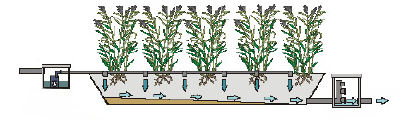
Fig. 7 – Fitodepurazione SFS – v

Il refluo da trattare scorre verticalmente nel letto assorbente e viene immesso nelle vasche con carico alternato discontinuo (tramite pompe o sistemi a sifone). Il refluo fluisce impulsivamente dalla superficie attraverso un letto di ghiaia (zona insatura) e si accumula sul fondo del letto (zona satura) consentendo di non ossigenare tale zona e favorendo così i processi di denitrificazione. Anche in questo caso il livello del liquido in vasca è stabilito dal sistema a sifone contenuto nel pozzetto d’uscita.
Caratteristiche costruttive Vassoio Assorbente:
Il bacino deve essere impermeabile: prefabbricato o impermeabilizzato con geomembrana.
Sul fondo come detto in precedenza viene previsto un sistema di captazione del refluo
depurato che verrà convogliato ad un pozzetto d’ispezione e quindi inviato al corpo recettore
Altezza strato drenante: medium di ghiaia di 1m
Sistema di tubazioni forate in polietilene (Ø 100/120 mm) sopra il medium.
Distanza tra i tubi = 1 m.
Ulteriore stato di ghiaia altezza 100÷150 mm a ricoprire le tubazioni
Ulteriore strato di terra dove effettuare la piantumazione
Dimensioni Vassoio Assorbente
superficie: 2÷4 m2 /AE e comunque in funzione del refluo da smaltire. (superficie minima: 10 m2)
Altezza pareti: 0.10 m rispetto alla superficie della terra vegetale per contenere le acque meteoriche

Fitodepurazione con sistema ibrido
Per utenze medio-grandi possono essere predisposti sistemi di trattamento con fitodepurazione che alternano vasche a flusso orizzontale con vasche a flusso verticale anche a coppia in batteria, per sfruttare le capacità depurative di entrambi i sistemi per le sostanze azotate. Come ulteriore sistema di rimozione delle sostanze azotate e di abbattimento della carica batterica, può essere previsto anche uno stadio finale a flusso libero. Questi sistemi ibridi possono essere particolarmente indicati per trattare scarichi recapitanti in aree sensibili.

Depuratori biologici ad ossidazione totale
Sono impianti compatti che sfruttano il processo di ossidazione dei fanghi attivi. Tale processo prevede le fasi di aerazione e sedimentazione secondaria. Nella zona (vasca) di ossidazione viene apportata aria tramite diffusori, nella successiva vasca di sedimentazione avviene la chiarificazione del refluo depurato.
Costruttivamente l’impianto è suddiviso in due comparti comunicanti idraulicamente e percorsi in serie dal liquame e realizzato in carpenteria metallica o in struttura prefabbricata. I fanghi di supero devono essere periodicamente estratti ed inviati allo smaltimento.
Gli impianti ad ossidazione totale sono limitati nel loro utilizzo poiché:
richiedono energia elettrica: anche se il consumo energetico non è elevato;
richiedono manutenzione specializzata
sono sensibili alle variazioni di portata che avvengono normalmente negli scarichi civili, con maggiore intensità per quanto minore è il numero di utenti. E' dunque auspicabile la previsione a monte di sistemi di equalizzazione che possono distribuire il carico in arrivo in modo omogeneo durante la giornata. Anche una vasca IMHOFF in ingresso, tuttavia, può smorzare quanto meno i picchi di portata.
³Caratteristiche costruttive:
Volume = 300÷350 litri / AE. Suddivisi: ¾ comparto aerazione
¼ comparto sedimentazione
altezza = 2÷3 m
lunghezza = 2.50÷4.50 m
larghezza = 1.3÷2.5 m
potenza installata = 15÷20 watt / AE
Nota: per impianti dove vi sia presenza temporanea di utenti quali scuole officine, uffici, ecc., volumi e potenze si possono ridurre da 1/3 a 1/4.
Caratteristiche di dimensionamento: si possono riprendere i parametri previsti per gli impianti a fanghi attivi classici quali:
- Carico idraulico specifico 150÷250 l/ab.x giorno
- Carico organico specifico 30÷60 g BOD5/ab.x giorno
- Fabbisogno di acqua 250 l/ab.x giorno

3) Questi impianti di piccole dimensioni sono reperibili in commercio come moduli completi prefabbricati. Va scelto il modello adatto a trattare il carico inquinante in AE. Rispettare le prescrizioni del costruttore.

Dischi biologici
Un'altra tipologia di apparecchiatura usata nel trattamento secondario è costituita dai dischi biologici rotanti o a film biologico mobile. Sono formati da un rullo che gira grazie a un albero motore che ruota al suo interno. I dischi sono di materiale plastico bagnati dal refluo per una superficie inferiore al 50%. La superficie totale offerta ai liquami da depurare risulta in genere di 9÷12 m2 ossia almeno 0.5÷2 m2 per AE , con una velocità di rotazione da 2 a 5 giri/minuto.
Durante la rotazione i microrganismi si depositano sul disco formano un film di materiale organico che aumenta il proprio spessore. Vicino ai dischi si creano condizioni di anossia e avranno luogo processi prevalentemente anaerobi.
Caratteristiche costruttive: lunghezza massima dell’asse di rotazione dei bio-dischi circa 8 m.

